Scénario pédagogique avec utilisation du TBI

CYCLE : 2
NIVEAU : GS – CP – CE1
DOMAINE : DECOUVERTE DU MONDE - LA MATIERE
COMPETENCE : Observer et décrire pour mener des investigations
OBJECTIF DISCIPLINAIRE : Distinguer et caractériser les solides et les liquides
Observer et expérimenter pour réaliser un classement selon des critères
COMPETENCE B2I : Commencer à s’approprier un environnement numérique
OBJECTIFS B2I : Renseigner une zone de texte. Déplacer un élément.

DEROULEMENT | Illustration  (CAPTURE D’ECRAN)  avantages
Séance 1 :  Matériel : 1 série (par groupe) de pots transparents marqués d’une gommette et contenant différentes matières (rond jaune : lait ; rond rouge : polystyrène ; rond vert : riz ; rond bleu : sucre en poudre ; carré jaune : farine ; carré rouge : huile ; carré vert : bois ; carré bleu : colle blanche ; triangle jaune : savon liquide ; triangle rouge : pâte à modeler) ; 1 série (par groupe) de gommettes ; 1 feuille de recherche format A3 (par groupe) ; paperboard 1  Déroulement :  - Phase collective. Présentation du matériel : des pots contenant différentes matières. Expliciter le rôle des gommettes (« Pour l’instant, on ne donne pas le nom des matières. »).  - Constitution des groupes (voir feuille jointe).  - Recherche par groupe de 4 ou 5 : « Classez ces différentes matières en plusieurs familles. Dans une famille, on met ensemble des matières qui se ressemblent. Vous devez d’abord regrouper sur votre table les pots qui vont dans la même famille. Ensuite, vous viendrez chercher une feuille et des gommettes (les mêmes que celles qui sont collées sur les pots). Vous partagerez votre feuille (en 2 si vous avez trouvé 2 familles, en 3 si vous en avez trouvé 3,…) et vous collerez vos gommettes. Il faudra écrire un titre pour chaque famille, pour expliquer ce que les matières ont de semblable. »  - Faire reformuler les consignes.  - Circuler dans les groupes pour faire formuler oralement les critères de  - classement.  - Phase collective. Mise en commun : chaque groupe présente son classement (les feuilles de recherche sont affichées). Introduire le nom des matières. Faire mettre en évidence les points litigieux s’il y en a.  - Phase collective. Retenir un classement proche du classement attendu. Synthèse écrite provisoire (sur paperboard 1) : « Notre premier classement ». Faire placer les photographies et les étiquettes nominatives correspondantes dans le tableau. Faire définir les critères et les noter.  Séance 2 :  Matériel : 1 série (par groupe) de pots contenant certaines matières utilisées en séance n°1 (polystyrène ; sucre ; huile ; lait ; pâte à modeler) ; 1 série (par groupe) du matériel expérimental (1 entonnoir ; 1 compte-goutte ; 2 récipients de formes et de contenances différentes ; buvard) ; 5 feuilles d’observation format A4 (par groupe) ; appareil photo numérique ; paperboard 2  Déroulement :  - Phase collective. Présentation du matériel : les pots utilisés en séance n°1 et du matériel pour faire des expériences (faire nommer chaque outil et faire expliciter son utilisation).  - Constitution des groupes (voir feuille jointe).  - Expérimentation par groupe de 3 ou 4 : « Chaque groupe va recevoir 5 pots et le matériel pour faire les expériences. Vous allez réaliser les expériences et noter ce qui se passe sur votre feuille d’observation. ». Présenter et distribuer la feuille d’observation.  - Faire reformuler les consignes.  - Circuler dans les groupes pour proposer de prendre des photographies et pour faire formuler oralement les observations.  - Phase collective. Mise en commun à partir des photographies et des observations notées par chaque groupe (sur paperboard 2) : « Nos expériences et nos observations ». Compléter le tableau vierge : pour chaque matière, faire placer les photographies des expériences ou faire écrire les observations.  Séance 3  Matériel : 1 feuille de recherche format A5 (par groupe) ; paperboards 2 à 5  Déroulement :  - Phase collective. Faire rappeler les expériences réalisées en séance n°2 et les observations relevées (à partir du paperboard 2).  - Constitution des groupes (voir feuille jointe).  - Recherche par groupe de 3 ou 4 : « Chaque groupe va recevoir une feuille de recherche avec un tableau. Vous allez devoir compléter ce tableau en écrivant OUI ou NON. Pour cela, vous vous aiderez du tableau. » Présenter et distribuer la feuille de recherche.  - Faire reformuler la consigne.  - Circuler dans les groupes.  - Phase collective. Mise en commun (sur paperboard 3) : « Les résultats des expériences ». Faire compléter le tableau vierge par OUI ou NON (étiquettes à déplacer). Faire rechercher les matières ayant les mêmes résultats aux différentes expériences : les faire entourer de la même couleur. Donner les termes « liquides » et « solides ».  - Phase collective. Synthèse (sur paperboard 4) : « Notre classement final » (et sur paperboard 5) : « Ce que nous avons découvert ». Faire produire un texte synthétique par dictée à l’adulte, en appui sur les paperboards 3 et 4.  Séance 4  Matériel : Paperboards 1 à 6 ; fiche synthétique ; fiches de réinvestissement (GS/ CP-CE1)  Déroulement :  - Phase collective. Faire rappeler les éléments découverts (en appui sur le paperboard 5). Faire compléter le texte du paperboard 6, puis la fiche synthétique individuelle correspondante.  - Phase de réinvestissement individuel. Distribuer la fiche de réinvestissement aux CP-CE1, faire lire et expliciter les consignes. Distribuer la fiche de réinvestissement aux GS, lire et faire reformuler les consignes.  - Phase collective. Correction.  Séance 5 : Evaluation. | 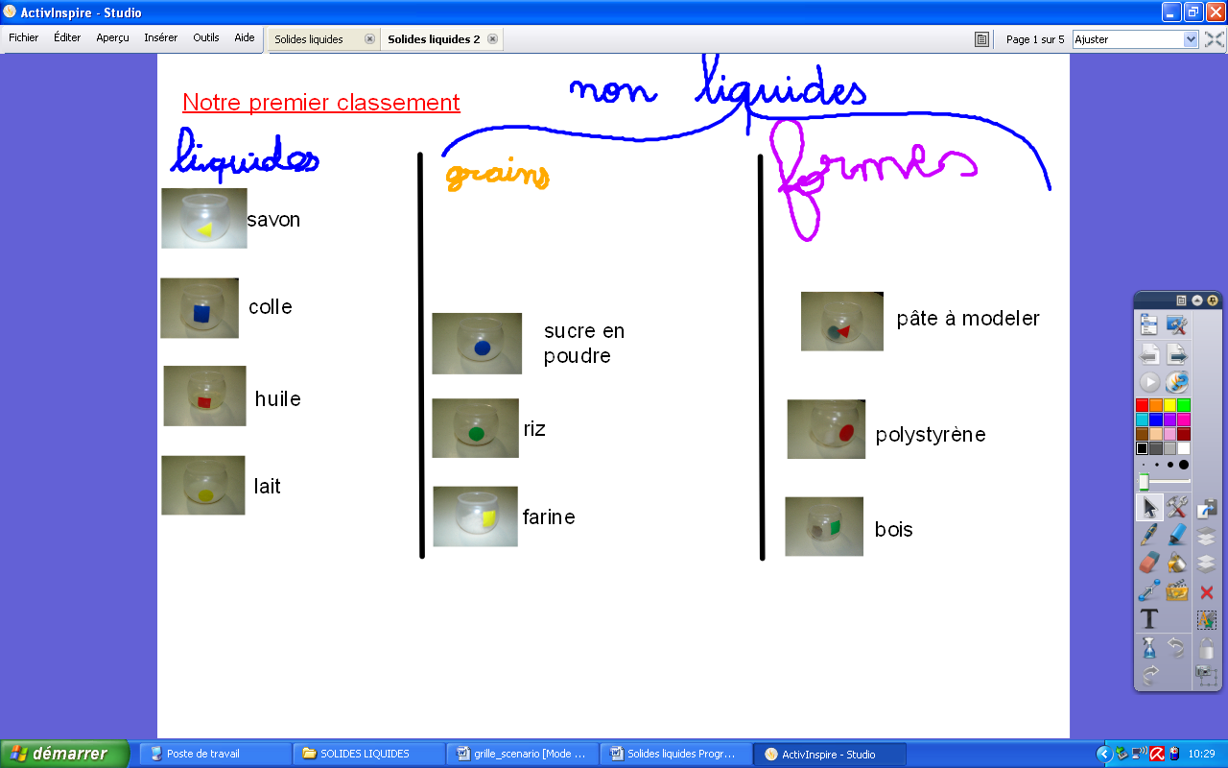  Paperboard 1  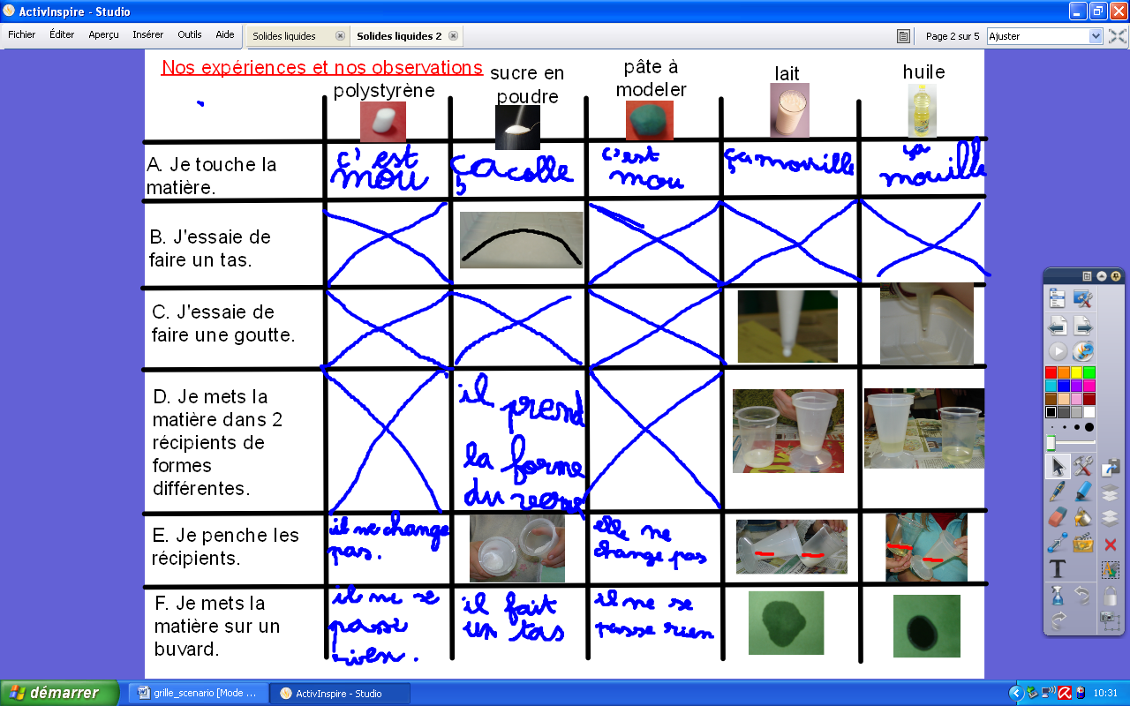  Paperboard 2  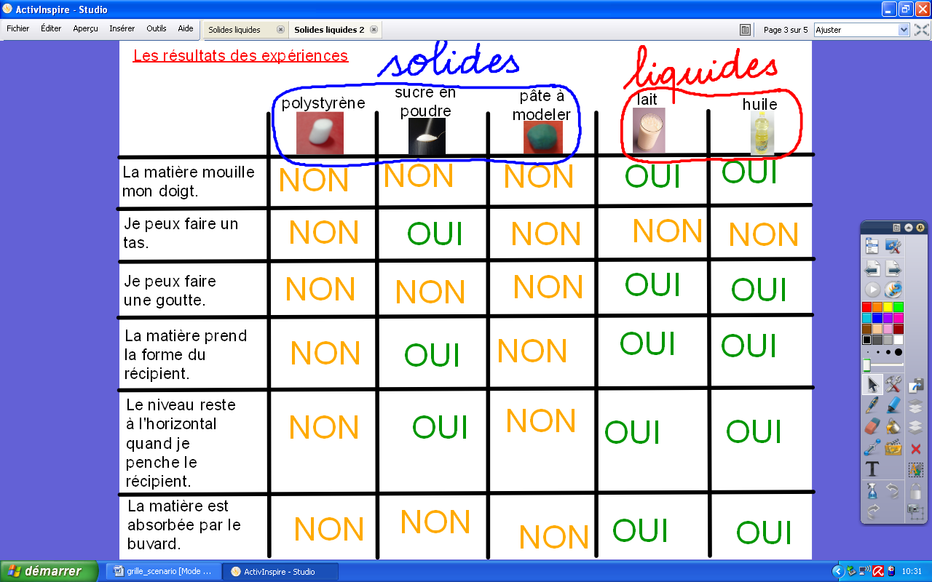  Paperboard 3  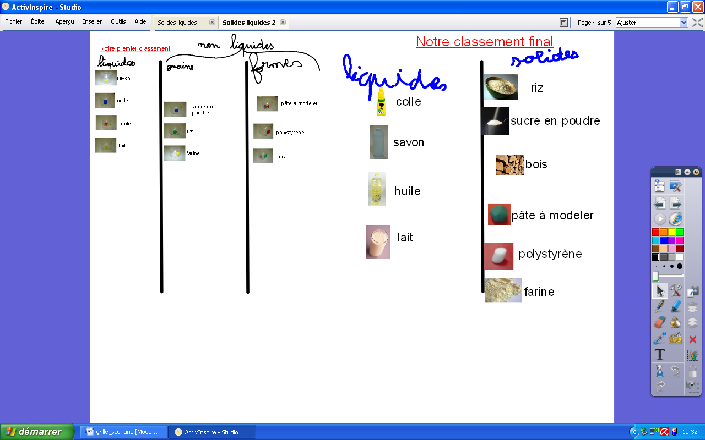  Paperboard 4  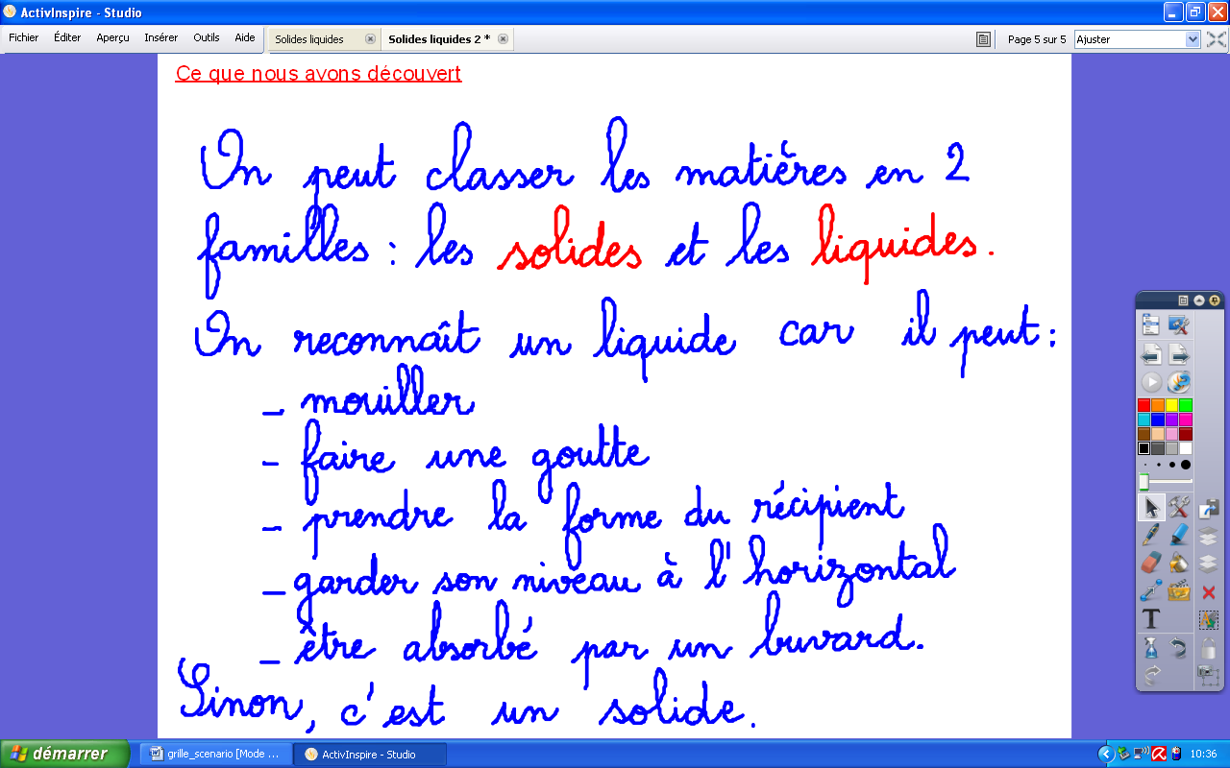  Paperboard 5  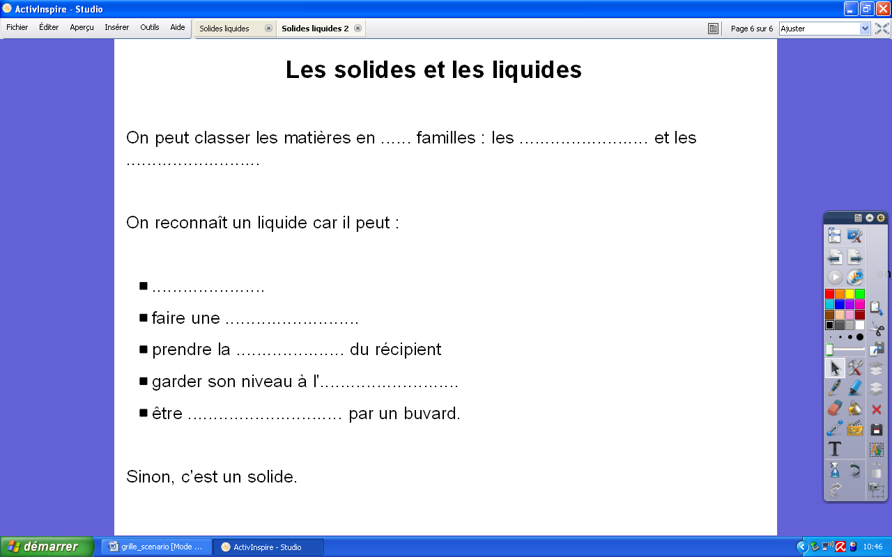  Paperboard 6  Fiche au format doc

